**JASCC　転載料に関する規定**

* 非営利目的（学術雑誌/教育等）については無料とする
* 営利目的（商業誌/書籍）の場合

1000部未満で図表が2点までのものは一律50,000円とする

それを越えるものについては別添1を参照すること

* 営利目的（企業）の場合

1000部未満で図表が2点までのものは一律500,00円とする

1000部未満で図表が3点以上の場合には250,00x点数とする

1000部以上の場合については別添2を参照すること

※ 同内容で複数の媒体（紙媒体、電子媒体など）がある場合には、制作媒体1件ごとに課金する。

※ 電子媒体はメディア数を、Web掲載は閲覧者数を印刷部数に読み替える。

※ Web掲載はセキュリティーによる閲覧制限のないWebサイトは閲覧数10,001部以上が適用される。

※ Webサイトへの掲載期間は1年とする。1年を経過した場合は1年ごとに再申請する必要がある。

* 転載元の改変について⇒原則として転載元の改変は認めない
* 以下は図表の改変とみなし許諾しない。

① 一部分抜き出し

② タイトルの変更

③ 日本語→英語、または英語→日本語への変換

④ 注釈の省略

* 改変の許容される例

① 色調

② 用語

③注釈の追加

改変を行う場合には日本がんサポーティブケア学会（JASCC）の事務局の承認を必要とする。

別添１　日本がんサポーティブケア学会著作物の利用許諾/転載料について

（商業誌・書籍）

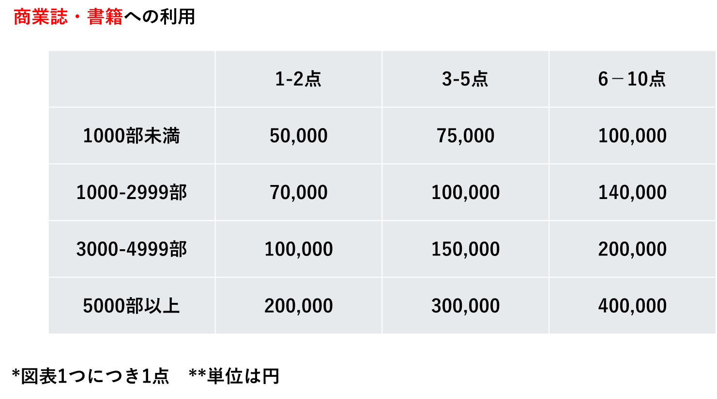

別添2　日本がんサポーティブケア学会著作物の利用許諾/転載料について（企業資材）

